# 中共中央政治局召开民主生活会 习近平主持会议并发表重要讲话

**中共中央政治局召开民主生活会强调**

**加强政治建设提高政治能力坚守人民情怀**

**不断提高政治判断力政治领悟力政治执行力**

**中共中央总书记习近平主持会议并发表重要讲话**

　　中共中央政治局于12月24日至25日召开民主生活会，主题是认真学习习近平新时代中国特色社会主义思想，加强政治建设，提高政治能力，坚守人民情怀，夺取全面建成小康社会、实现第一个百年奋斗目标的伟大胜利，开启全面建设社会主义现代化国家新征程。中央政治局的同志联系中央政治局工作，联系个人思想和工作实际，联系带头严格执行中央政治局关于加强和维护党中央集中统一领导的若干规定，联系带头贯彻落实习近平总书记重要指示批示和党中央决策部署的实际，联系带头严格执行中央八项规定及其实施细则和解决形式主义突出问题、为基层减负的实际，进行自我检查、党性分析，开展批评和自我批评。

　　中共中央总书记习近平主持会议并发表重要讲话。

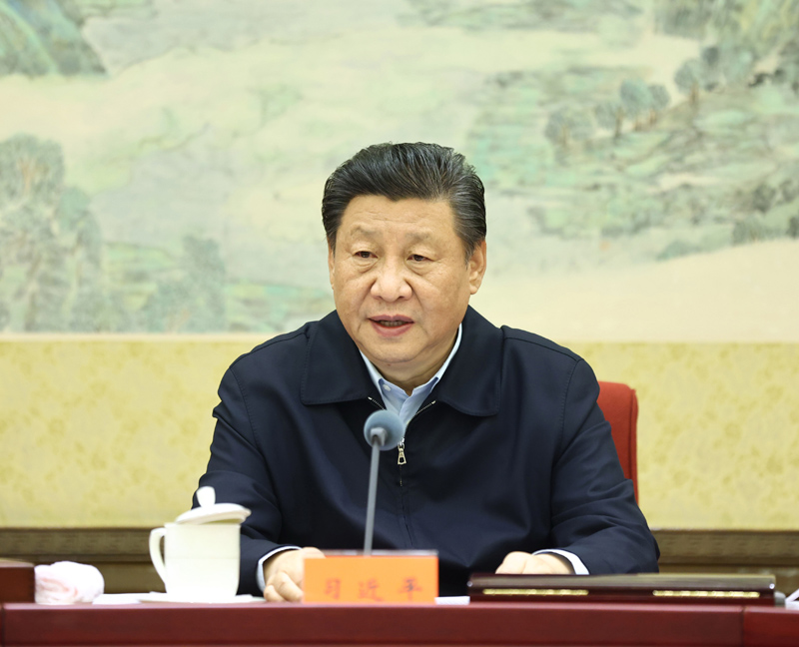

　　12月24日至25日，中共中央政治局召开民主生活会，中共中央总书记习近平主持会议并发表重要讲话。新华社记者 鞠鹏 摄

　　会前，有关方面作了准备。中央政治局的同志同有关负责同志谈心谈话，围绕主题进行查摆，撰写了发言材料。会议审议了《关于2020年中央政治局贯彻执行中央八项规定情况的报告》和《关于持续解决形式主义问题深化拓展基层减负工作情况的报告》。随后，中央政治局的同志逐个发言，按照要求进行对照检查。

　　中央政治局同志的发言，把握和体现了5个重点。一是带头学习贯彻习近平新时代中国特色社会主义思想，把握正确政治方向，提高政治能力，增强“四个意识”、坚定“四个自信”、做到“两个维护”。二是带头坚持和加强党的全面领导，充分发挥各级党组织的政治功能，团结带领人民群众不折不扣贯彻落实党中央决策部署。三是带头履职尽责，担当作为，着力破解突出矛盾和问题，防范化解风险挑战，统筹做好“六稳”工作、全面落实“六保”任务，全力抓好脱贫攻坚等工作。四是带头学习贯彻党的十九届五中全会精神，对照党中央提出的“十四五”经济社会发展主要目标和2035年远景目标，加强科学谋划，推动高质量发展。五是带头落实全面从严治党责任，严守政治纪律和政治规矩，旗帜鲜明批评和纠正违规违纪言行，锲而不舍落实中央八项规定及其实施细则，坚决反对形式主义、官僚主义。

　　会议强调，今年以来以习近平同志为核心的党中央团结带领全党全国各族人民，沉着应对，迎难而上，统筹推进疫情防控和经济社会发展工作，统筹深化改革开放和应对外部压力，统筹抓好“六稳”工作、落实“六保”任务，决胜全面建成小康社会、决战脱贫攻坚。经过艰苦努力，疫情防控取得重大战略成果，经济增长率先实现由负转正，脱贫攻坚任务如期完成，各方面工作取得新的进展，社会大局保持稳定。“十三五”规划圆满收官，全面建成小康社会取得伟大历史性成就。在应对重大风险挑战、推进重大工作中，中央政治局自觉加强自身建设，发挥了党中央集中统一领导的政治优势。

　　会议认为，以习近平同志为核心的党中央在领导全党全国各族人民战胜史所罕见的风险挑战、奋力推进新时代中国特色社会主义事业中发挥了决定性作用。2020年是新中国历史上、中华民族历史上，也是人类历史上极不寻常的一年。新冠肺炎疫情突如其来，洪涝灾害多地发生，经济发展备受冲击，外部环境风高浪急，来自政治、经济、文化、军事、社会、国际、自然等领域的挑战纷至沓来。在泰山压顶的危难时刻，党中央高瞻远瞩、审时度势，带领全党全军全国各族人民迎难而上、攻坚克难，在这极不寻常的年份创造了极不寻常的辉煌。中央政治局的同志认为，实践再次证明，重大历史关头，重大考验面前，领导力是最关键的条件，党中央的判断力、决策力、行动力具有决定性作用。坚定维护习近平总书记党中央的核心、全党的核心地位，坚定维护党中央权威和集中统一领导，是决胜全面建成小康社会、夺取全面建设社会主义现代化国家新胜利的根本保证。中央政治局的同志要在增强“四个意识”、坚定“四个自信”、做到“两个维护”上当好表率，确保党中央始终成为党和人民信赖的坚强领导集体。

　　会议强调，习近平新时代中国特色社会主义思想具有实践性、时代性、创造性的鲜明品格，是从新时代中国特色社会主义全部实践中产生的理论结晶，是推动新时代党和国家事业不断向前发展的科学指南。全党要坚持用这一科学理论武装头脑、指导实践、推动工作，不断开创事业发展新局面。中央政治局的同志必须在学懂弄通做实上为全党作出表率，不断学习，不断实践，不断领悟，不断提高理论素养、政治素养，使党的创新理论成为认识世界、改造世界的强大精神武器。要增强政治意识、保持政治定力、把握政治方向、承担政治责任、提高政治能力，敢于斗争，善于斗争，攻坚克难，开拓创新，更好为党和人民工作。

　　会议指出，2012年12月中央政治局会议审议通过《十八届中央政治局关于改进工作作风、密切联系群众的八项规定》以来，经过坚持不懈努力，我们刹住了一些过去被认为不可能刹住的歪风邪气，解决了一些长期想解决而没能解决的顽瘴痼疾，党风政风焕然一新。党中央把解决形式主义、官僚主义突出问题，为基层减负作为作风建设的重点，着力减轻基层负担，精准施策、靶向治疗，打出了组合拳，收到了良好效果。同时，也要看到，“四风”问题病根未除、土壤还在，要以马不离鞍、缰不松手的定力，以反复抓、抓反复的韧劲，以钉钉子精神贯彻中央八项规定及其实施细则、整治“四风”、落实为基层减负的各项规定，建立健全长效机制。中央政治局的同志尤其要继续努力，为全党带好头、作示范。

　　会议认为，明年是实施“十四五”规划、开启全面建设社会主义现代化国家新征程的第一年，也是我们党成立100周年。所有工作都要围绕开好局、起好步来展开，以优异成绩庆祝建党100周年。中央政治局的同志要带头学习贯彻党的十九大和十九届二中、三中、四中、五中全会精神，对照党中央提出的“十四五”经济社会发展主要目标和2035年远景目标，紧扣高质量发展这个主题，立足新发展阶段、贯彻新发展理念、构建新发展格局，加强科学谋划，深化改革创新，切实把党中央决策部署贯彻落实到各地区各部门各方面工作中去。

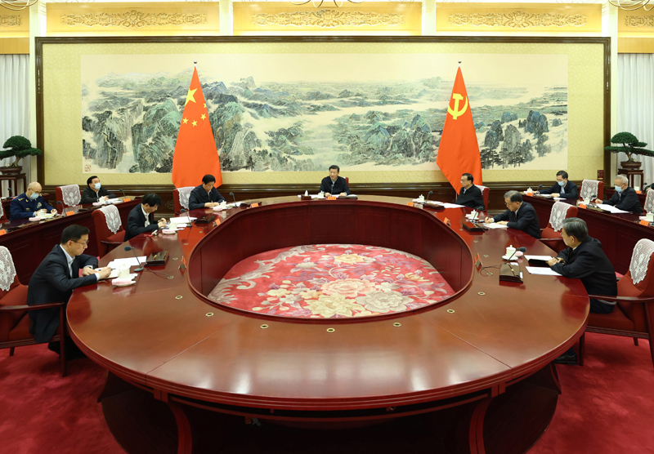

　　12月24日至25日，中共中央政治局召开民主生活会，中共中央总书记习近平主持会议并发表重要讲话。新华社记者 鞠鹏 摄

　　习近平在讲话中对中央政治局各位同志的对照检查发言作了点评，肯定成绩，提出要求，对这次会议进行了总结，并就中央政治局贯彻落实《规定》、《实施细则》提出了要求，认为这次中央政治局民主生活会开得很好，大家谈了收获，交流了思想，查摆了问题，提出了努力方向，对中央政治局增进团结、改进工作很有帮助。

　　习近平强调，我们党即将迎来百年华诞。从建党的开天辟地，到新中国成立的改天换地，到改革开放的翻天覆地，再到党的十八大以来党和国家事业取得历史性成就、发生历史性变革，根本原因就在于我们党始终坚守了为中国人民谋幸福、为中华民族谋复兴的初心和使命。我们党要始终做到不忘初心、牢记使命，把党和人民事业长长久久推进下去，必须增强政治意识，善于从政治上看问题，善于把握政治大局，不断提高政治判断力、政治领悟力、政治执行力。

　　习近平指出，旗帜鲜明讲政治，既是马克思主义政党的鲜明特征，也是我们党一以贯之的政治优势。党领导人民治国理政，最重要的就是坚持正确政治方向，始终保持我们党的政治本色，始终沿着中国特色社会主义道路前进。中央政治局的同志要找准坐标、选准方位、瞄准靶心，善于从政治上观察和处理问题，使讲政治的要求从外部要求转化为内在主动。

　　习近平强调，讲政治必须提高政治判断力。我们党领导人民进行革命、建设、改革的历史进程反复证明了一个道理：政治上的主动是最有利的主动，政治上的被动是最危险的被动。增强政治判断力，就要以国家政治安全为大、以人民为重、以坚持和发展中国特色社会主义为本，增强科学把握形势变化、精准识别现象本质、清醒明辨行为是非、有效抵御风险挑战的能力。中央政治局的同志要善于思考涉及党和国家工作大局的根本性、全局性、长远性问题，加强战略性、系统性、前瞻性研究谋划，做到在重大问题和关键环节上头脑特别清醒、眼睛特别明亮，善于从一般事务中发现政治问题，善于从倾向性、苗头性问题中发现政治端倪，善于从错综复杂的矛盾关系中把握政治逻辑，坚持政治立场不移、政治方向不偏。

　　习近平指出，讲政治必须提高政治领悟力。领导干部特别是高级领导干部担的是政治责任，必须对党中央精神深入学习、融会贯通，坚持用党中央精神分析形势、推动工作，始终同党中央保持高度一致。中央政治局的同志是贯彻落实党中央精神的重要组织者和推动者，更应该不断提高政治领悟力，对“国之大者”了然于胸，明确自己的职责定位。

　　习近平强调，讲政治必须提高政治执行力。领导干部特别是高级干部要经常同党中央精神对表对标，切实做到党中央提倡的坚决响应，党中央决定的坚决执行，党中央禁止的坚决不做，坚决维护党中央权威和集中统一领导，做到不掉队、不走偏，不折不扣抓好党中央精神贯彻落实。要把坚持底线思维、坚持问题导向贯穿工作始终，做到见微知著、防患于未然。要强化责任意识，知责于心、担责于身、履责于行，敢于直面问题，不回避矛盾，不掩盖问题，出了问题要敢于承担责任。

　　习近平指出，讲政治必须严以律己。中央政治局的同志必须修身律己，慎终如始，时刻自重自省自警自励，做到慎独慎初慎微慎友。要像珍惜生命一样珍惜自己的节操，做一个一尘不染的人。要带头廉洁治家，带头反对特权。

　　习近平强调，从明年开始，省市县乡领导班子将陆续开始集中换届。各级党委要谋划好、组织好换届，层层压实责任，确保风清气正。领导干部特别是高级干部要以身作则，带头遵守换届纪律。要教育引导广大党员、干部严格遵守政治纪律和政治规矩，严格遵守组织人事纪律。要深入细致做好领导干部思想教育，教育引导领导干部正确处理个人和组织的关系，自觉接受和服从组织安排。

　　习近平指出，在这次民主生活会上，中央政治局的同志就做好工作提了许多很好的意见和建议，有的涉及中央工作，有的涉及部门工作，有的涉及地方工作，会后要抓紧研究、拿出举措、改进工作，务求取得实效。